●采用微内核结构的操作系统提高了系统的灵活性和可扩展性，___(1)__。
（1）A.并增强了系统的可靠性和可移植性，可运行于分布式系统中
B.并增强了系统的可靠性和可移植性，但不适用于分布式系统
C.但降低了系统的可靠性和可移植性，可运行于分布式系统中
D.但降低了系统的可靠性和可移植性，不适用于分布式系统
●若操作系统文件管理程序正在将修改后的___(2)__文件写回磁盘时系统发生崩溃，对系统的影响相对较大。
（2）A.用户数据 B.用户程序 C.系统目录 D.空闲块管理
●某虚拟存储系统采用最近最少使用（LRU）页面淘汰算法，假定系统为每个作业分配4个页面的主存空间，其中一个页面用来存放程序。现有某作业的程序如下：
Var A: Array[ 1...100,1...100] OF integer;
i,j：integer;
FOR i:=1 to 100 DO
FOR j:=1 to 100 DO
A[i,j]:=0;
设每个页面可存放 200个整数变量，变量i, j存放在程序页中。初始时，程序及i, j均己在内存，其余3页为空。若矩阵A按行序存放，那么当程序执行完后共产生__(3)__次缺页中断；若矩阵A按列序存放，那么当程序执行完后共产生___(4)___次缺页中断。
（3）A.50 B.100 C.5000 D.10000
（4）A.50 B.100 C.5000 D.10000
●在数据库设计的___(5)___阶段进行关系规范化。
（5）A.需求分析 B.概念设计 C.逻辑设计 D.物理设计
●某数据库中有员工关系E（员工号，姓名，部门，职称，月薪）；产品关系P（产品号，产品名称，型号，尺寸，颜色）；仓库关系W（仓库号，仓库名称，地址，负责人）；库存关系I（仓库号，产品号，产品数量）。
a.若数据库设计中要求：
①仓库关系W中的“负责人”引用员工关系的员工号
②库存关系I中的“仓库号，产品号”惟一标识I中的每一个记录
③员工关系E中的职称为“工程师”的月薪不能低于3500元
则①②③依次要满足的完整性约束是___(6)___。
（6） A.实体完整性、参照完整性、用户定义完整性
B.参照完整性、实体完整性、用户定义完整性
C.用户定义完整性、实体完整性、参照完整性
D.实体完整性、用户定义完整性、参照完整性
b.若需得到每种产品的名称和该产品的总库存量，则对应的查询语句为：
SELELCT产品名称，SUM（产品数量）
FROM P, I
WHERE P.产品号=1.产品号___(7)___；
（7）A. ORDER BY产品名称 B. ORDER BY产品数量
C. GROUP BY产品名称 D. GROUP BY产品数量
若对关系R（A，B，C，D）和S（C，D，E）进行关系代数运算，则表达式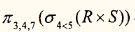与___(8)___等价。
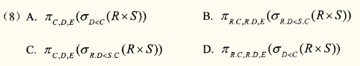
● 计算机执行程序时，在一个指令周期的过程中，为了能够从内存中读指令操作码，首先是将__(9)___的内容送到地址总线上。
（9）A.程序计数器PC B.指令寄存器IR
C.状态寄存器SR D.通用寄存器GR
●内存按字节编址，利用8K*4bit的存储器芯片构成84000H到8FFFFH的内存，共需__（10）___片。
●某磁盘磁头从一个磁道移至另一个磁道需要10ms。文件在磁盘上非连续存放，逻辑上相邻数据块的平均移动距离为10个磁道，每块的旋转延迟时间及传输时间分别为100ms和2ms,则读取一个100块的文件需要___(11)___ms的时间。
（11）A.10200 B.11000 C.11200 D.20200
●计算机系统中，在___(12)___的情况下一般应采用异步传输方式。
（12） A. CPU访问内存 B. CPU与I/O接口交换信息
C. CPU与PCI总线交换信息 D. I/O接口与打印机交换信息
●大型局域网通常划分为核心层、汇聚层和接入层，以下关于各个网络层次的描述中，不正确的是___（13）__。
（13）A.核心层进行访问控制列表检查 B.汇聚层定义了网络的访问策略
C.接入层提供局域网络接入功能 D.接入层可以使用集线器代替交换机
●网络系统设计过程中，逻辑网络设计阶段的任务是___(14)___。
（14）A.依据逻辑网络设计的要求，确定设备的物理分布和运行环境
B.分析现有网络和新网络的资源分布，掌握网络的运行状态
C.根据需求规范和通信规范，实施资源分配和安全规划
D.理解网络应该具有的功能和性能，设计出符合用户需求的网络
●网络系统生命周期可以划分为5个阶段，实施这5个阶段的合理顺序是___(15)___。
（15）A.需求规范、通信规范、逻辑网络设计、物理网络设计、实施阶段
B.需求规范、逻辑网络设计、通信规范、物理网络设计、实施阶段
C.通信规范、物理网络设计、需求规范、逻辑网络设计、实施阶段
D.通信规范、需求规范、逻辑网络设计、物理网络设计、实施阶段
●网络系统生命周期可以划分为5个阶段，实施这5个阶段的合理顺序是___(15)___。
（15）A.需求规范、通信规范、逻辑网络设计、物理网络设计、实施阶段
B.需求规范、逻辑网络设计、通信规范、物理网络设计、实施阶段
C.通信规范、物理网络设计、需求规范、逻辑网络设计、实施阶段
D.通信规范、需求规范、逻辑网络设计、物理网络设计、实施阶段
●假设单个CPU的性能为1，则由n个这种CPU组成的多处理机系统的性能P为：
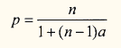
其中，a是一个表示开销的常数。例如，a=0.1 , n=1时，P约为3。也就是说，由4个这种CPU组成的多机系统的性能约为3。该公式表明，多机系统的性能有一个上限，不管n如何增加，P都不会超过某个值。当a=0.1时，这个上限是___(16)___。
（16）A. 5 B. 10 C. 15 D. 20
●以下关于系统性能的叙述中，不正确的是___(17)___。
（17） A.常见的Web服务器性能评估方法有基准测试、压力测试和可靠性测试
B.评价Web服务器的主要性能指标有最大并发连接数、响应延迟和吞吐量
C.对运行系统进行性能评估的主要目的是以更好的性能/价格比更新系统
D.当系统性能降到基本水平时，需要查找影响性能的瓶颈并消除该瓶颈
●某大型公司欲开发一个门户系统，该系统以商业流程和企业应用为核心，将商业流程中不同的功能模块通过门户集成在一起，以提高公司的集中贸易能力、协同能力和信息管理能力。根据这种需求，采用企业___(18)___门户解决方案最为合适。
（18）A.信息 B.知识 C.应用 D.垂直
●客户关系管理（CRM）系统将市场营销的科学管理理念通过信息技术的手段集成在软件上，能够帮助企业构建良好的客户关系。以下关于CRM系统的叙述中，错误的是___(19)___。
（19）A.销售自动化是CRM系统中最基本的模块
B.营销自动化作为销售自动化的补充，包括营销计划的编制和执行、计划结果分析等
C.CRM系统能够与ERP系统在财务、制造、库存等环节进行连接，但两者关系相对松散，一般不会形成闭环结构
D.客户服务与支持是CRM系统的重要功能。目前，客户服务与支持的主要手段是通过呼叫中心和互联网来实现
●共享数据库是一种重要的企业应用集成方式。以下关于共享数据库集成方式的叙述中，错误的是___(20)___。
（20）A.共享数据库集成方式通常将应用程序的数据存储在一个共享数据库中，通过制定统一的数据库模式来处理不同应用的集成需求
B.共享数据库为不同的应用程序提供了统一的数据存储与格式定义，能够解决不同应用程序中数据语义不一致的问题
C.多个应用程序可能通过共享数据库频繁地读取和修改相同的数据，这会使共享数据库成为一个性能瓶颈
D.共享数据库集成方式的一个重要限制来自外部的已封装应用，这些封装好的应用程序只能采用自己定义的数据库模式，调整和集成余地较小
●软件的横向重用是指重用不同应用领域中的软件元素。___(31)___是一种典型的、原始的横向重用机制。
●某公司欲对其内部的信息系统进行集成，需要实现在系统之间快速传递可定制格式的数据包，并且当有新的数据包到达时，接收系统会自动得到通知。另外还要求支持数据重传，以确保传输的成功。针对这些集成需求，应该采用___(21)___的集成方式。
（21）A.远程过程调用 B.共享数据库
C.文件传输 D.消息传递
●详细的项目范围说明书是项目成功的关键。___(22)___不应该属于范围定义的输入。
（22）A.项目章程 B.项目范围管理计划
C.批准的变更申请 D.项目文档管理方案
●项目时间管理包括使项目按时完成所必需的管理过程，活动定义是其中的一个重要过程。通常可以使用___(23)__来进行活动定义。
（23）A.鱼骨图 B.工作分解结构（WBS）
C.层次分解结构 D.功能分解图
●在实际的项目开发中，人们总是希望使用自动工具来执行需求变更控制过程。下列描述中，___(24)___不是这类工具所具有的功能。
（24）A.可以定义变更请求的数据项以及变更请求生存期的状态转换图
B.记录每一种状态变更的数据，确认做出变更的人员
C.可以加强状态转换图使经授权的用户仅能做出所允许的状态变更
D.定义变更控制计划，并指导设计人员按照所制定的计划实施变更
●需求管理是CMM可重复级中的6个关键过程域之一，其主要目标是___(25)___。
（25）A.对于软件需求，必须建立基线以进行控制，软件计划、产品和活动必须与软件需求保持一致
B.客观地验证需求管理活动符合规定的标准、程序和要求
C.策划软件需求管理的活动，识别和控制已获取的软件需求
D.跟踪软件需求管理的过程、实际结果和执行情况
●在RUP中采用“4+1”视图模型来描述软件系统的体系结构。在该模型中，最终用户侧重于___(26)___，系统工程师侧重于___(27)___。
（26）A.实现视图 B.进程视图 C.逻辑视图 D.部署视图
（27）A.实现视图 B.进程视图 C.逻辑视图 D.部署视图
●__(28)___把整个软件开发流程分成多个阶段，每一个阶段都由目标设定、风险分析、开发和有效性验证以及评审构成。
（28）A.原型模型 B.瀑布模型 C.螺旋模型 D. V模型
●软件开发环境是支持软件产品开发的软件系统，它由软件工具集和环境集成机制构成。环境集成机制包括：提供统一的数据模式和数据接口规范的数据集成机制；支持各开发活动之间通信、切换、调度和协同的___(29)___；为统一操作方式提供支持的___(30)___。
（29）A.操作集成机制 B.控制集成机制
C.平台集成机制 D.界面集成机制
（30）A.操作集成机制 B.控制集成机制
C.平台集成机制 D.界面集成机制
●软件的横向重用是指重用不同应用领域中的软件元素。___(31)___是一种典型的、原始的横向重用机制。
（31）A.对象 B.构件 C.标准函数库 D.设计模式
●下列关于不同软件开发方法所使用的模型的描述中，正确的是___(32)___。
（32）A.在进行结构化分析时，必须使用数据流图和软件结构图这两种模型
B.采用面向对象开发方法时，可以使用状态图和活动图对系统的动态行为进行建模
C.实体联系图（E-R图）是在数据库逻辑结构设计时才开始创建的模型
D. UML的活动图与程序流程图的表达能力等价
●某银行系统采用Factory Method方法描述其不同账户之间的关系，设计出的类图如下所示。其中与Factory Method中的“Creator”角色相对应的类是___(33)___；与“Product”角色相对应的类是___（34）___。
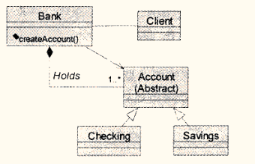
（33）A. Bank B. Account C. Checking D. Savings
（34）A. Bank B. Account C. Checking D. Savings
●___(35)___是一个独立可交付的功能单元，外界通过接口访问其提供的服务。
（35）A.面向对象系统中的对象（Object）
B.模块化程序设计中的子程序（Subroutine）
C.基于构件开发中的构件（Component）
D.系统模型中的包（Package）
●在基于构件的软件开发中，___(36)___描述系统设计蓝图以保证系统提供适当的功能；___(37)___用来了解系统的性能、吞吐率等非功能性属性。
（36）A.逻辑构件模型 B.物理构件模型
C.组件接口模型 D.系统交互模型
（37）A.逻辑构件模型 B.物理构件模型
C.组件接口模型 D.系统交互模型
●对象管理组织（OMG ）基于CORBA基础设施定义了四种构件标准。其中，___(38)___的状态信息是由构件自身而不是由容器维护。
（38）A.实体构件 B.加工构件
C.服务构件 D.会话构件
●分布式系统开发中，通常需要将任务分配到不同的逻辑计算层。业务数据的综合计算分析任务属于___(39)___。
（39）A.表示逻辑层 B.应用逻辑层 C.数据处理层 D.数据层
●在客户机/服务器系统开发中，采用___(40)___时，应将数据层和数据处理层放置于服务器，应用逻辑层、表示逻辑层和表示层放置于客户机。
（40）A.分布式表示结构 B.分布式应用结构
C.分布式数据和应用结构 D.分布式数据结构
●系统输入设计中，采用内部控制方式以确保输入系统数据的有效性，___(41)___用于验证数据是否位于合法的取值范围。
（41）A.数据类型检查 B.自检位 C.域检查 D.格式检查
●系统测试由若干个不同的测试类型组成，其中___(42)___检查系统能力的最高实际限度，即软件在一些超负荷情况下的运行情况；___(43)___主要是检查系统的容错能力。
（42）A.强度测试 B.性能测试 C.恢复测试 D.可靠性测试
（43）A.强度测试 B.性能测试 C.恢复测试 D.可靠性测试
●软件架构是降低成本、改进质量、按时和按需交付产品的关键因素。以下关于软件架构的描述，错误的是___(44)___。
（44）A.根据用户需求，能够确定一个最佳的软件架构，指导整个软件的开发过程
B.软件架构设计需要满足系统的质量属性，如性能、安全性和可修改性等
C.软件架构设计需要确定组件之间的依赖关系，支持项目计划和管理活动
D.软件架构能够指导设计人员和实现人员的工作
●软件架构设计包括提出架构模型、产生架构设计和进行设计评审等活动，是一个迭代的过程。以下关于软件架构设计活动的描述，错误的是___(45)___。
（45）A.在建立软件架构的初期，一般需要选择一个合适的架构风格
B.将架构分析阶段已标识的构件映射到架构中，并分析这些构件之间的关系
C.软件架构设计活动将已标识构件集成到软件架构中，设计并实现这些构件
D.一旦得到了详细的软件架构设计，需要邀请独立于系统开发的外部人员对系统进行评审
●基于软件架构的设计（Architecture Based Software Development. ABSD）强调由商业、质量和功能需求的组合驱动软件架构设计。它强调采用___(46)___来描述软件架构，采用___(47)___来描述需求。
（46）A.类图和序列图 B.视角与视图
C.构件和类图 D.构件与功能
（47）A.用例与类图 B.用例与视角
C.用例与质量场景 D.视角与质量场景
●某游戏公司欲开发一个大型多人即时战略游戏，游戏设计的目标之一是能够支持玩家自行创建战役地图，定义游戏对象的行为和之间的关系。针对该目标，公司应该采用___(48)___架构风格最为合适。
（48）A.管道-过滤器 B.隐式调用 C.主程序-子程序 D.解释器
某公司欲为某种型号的示波器开发内置软件。该公司的架构师设计了如下图所示的软件架构。在软件架构评审时，专家认为该架构存在的问题是___(49)___。
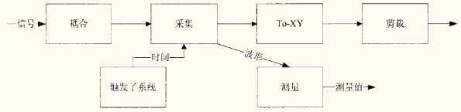
（49）A.在功能划分上将各个模块独立起来
B.在硬件构件的混合和替换方面不是很灵活
C.没有清晰地说明用户怎样与其交互
D.没有明确的层次关系，没有强调功能之间的交互
●某公司承接了一个开发家用空调自动调温器的任务，调温器测量外部空气温度，根据设定的期望温度控制空调的开关。根据该需求，公司应采用____(50)___架构风格最为合适。
（50）A.解释器 B.过程控制 C.分层 D.管道-过滤器
●某公司欲开发一个漫步者机器人，用来完成火星探测任务。机器人的控制者首先定义探测任务和任务之间的时序依赖性，机器人接受任务后，需要根据自身状态和外界环境进行动态调整，最终自动完成任务。针对这些需求，该机器人应该采用___(51)___架构风格最为合适。
（51）A.解释器 B.主程序-子程序 C.隐式调用 D.管道-过滤器
试题一（共25分）
阅读以下关于软件系统架构选择的说明，在答题纸上回答问题1至问题3。
【说明】
某公司欲针对Linux操作系统开发一个KWIC（Key Word in Context)检索系统。该系统接收用户输入的查询关键字，依据字母顺序给出相关帮助文档并根据帮助内容进行循环滚动阅读。在对KWIC系统进行需求分析时，公司的业务专家发现用户后续还有可能采用其它方式展示帮助内容。根据目前需求，公司的技术人员决定通过重复剪切帮助文档中的第一个单词并将其插入到行尾的方式实现帮助文档内容的循环滚动，后续还将采用其它的方法实现这一功能。
在对KWIC系统的架构进行设计时，公司的架构师王工提出采用共享数据的主程序-子程序的架构风格，而李工则主张采用管道-过滤器的架构风格。在架构评估会议上，大家从系统的算法变更、功能变更、数据表示变更和性能等方面对这两种方案进行评价，最终采用了李工的方案。
[问题1]（7分）
在实际的软件项目开发中，采用恰当的架构风格是项目成功的保证。请用200字以内的文字说明什么是软件架构风格，并对主程序-子程序和管道-过滤器这两种架构风格的特点进行描述。
[问题2]（12分）
请完成表1-1中的空白部分（用+表示优、-表示差），对王工和李工提出的架构风格进行评价，并指出采用李工方案的原因。
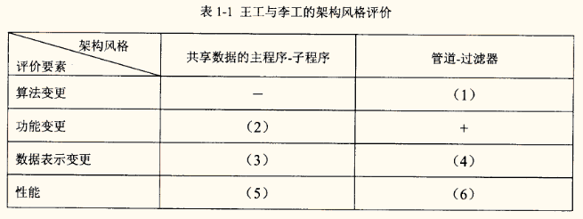
[问题3]（6分）
图1-1是李工给出的架构设计示意图，请将恰当的功能描述填入图中的(1)一(4)。
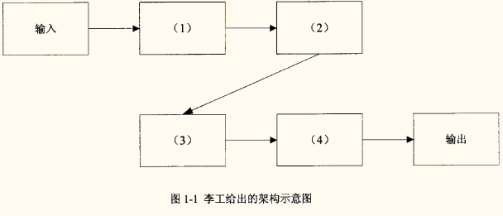
试题二（共25分）
阅读以下关于软件系统数据架构建模的说明，在答题纸上回答问题1至问题3。
［说明］
RMO是一家运动服装制造销售公司，计划在五年时间内将销售区域从华南地区扩展至全国范围。为了扩大信息技术对于未来业务发展的价值，公司邀请咨询顾问帮助他们制订战略信息系统规划。经过评审，咨询顾问给出的战略规划要点之一是建立客户关系支持系统CRSS。RMO公司决定由其技术部成立专门的项目组负责CRSS的开发和维护工作。
项目组在仔细调研和分析系统需求的基础上，确定了基于互联网的CRSS系统架构。但在确定系统数据架构时，张工认为应该采用集中式的数据架构，给出的理由是结构简单、易维护且开发及运行成本低；而刘工建议采用分布式的数据架构，并提出在开发中通过“局部数据库＋缓存”的读写分离结构实现，具有较好的运行性能和可扩展性。
项目组经过集体讨论，考虑到公司的未来发展规划，最终采用了刘工的建议。
［问题1］（8分）
请用300字以内的文字，说明张工和刘工提出的数据架构的基本思想。
［问题2］（13分）
在刘工建议的基础上，为了避免CRSS系统的单点故障，请用200字以内文字简要说明如何建立CRSS的数据库系统；对于数据的读取、添加、更改和删除操作分别如何实现。
［问题3］（4分）
RMO公司销售区域将在未来五年大面积扩展，其潜在客户数量也会因此大幅度增加，所以良好的可扩展性是CRSS系统所必需的质量属性。请分别说明在集中式和分布式数据架构下，可以采用哪些方法提升系统的可扩展性。
试题三（共25分）
阅读以下关于汽车电子基础软件架构的说明，在答题纸上回答问题1至问题3。
【说明】
某软件公司承担了某项国家重点项目的研制工作，任务重点是参考国外汽车电子发展趋势，开发某汽车公司的企业汽车电子基础软件的架构，逐步实现汽车企业未来技术发展规划。
该软件公司接收此项任务后，调动全体技术人员深入收集国外相关技术资料，经过多方调研和分析，公司提出遵照国际组织最新推出的AUTOSAR规范，按统筹规划、分步骤实施的原则，实现汽车公司的基础软件架构设计。图3-1给出了AUTOSAR规范所定义的工作包，图中灰色部分代表本项目工作所包含的内容，即软件架构和基础软件。
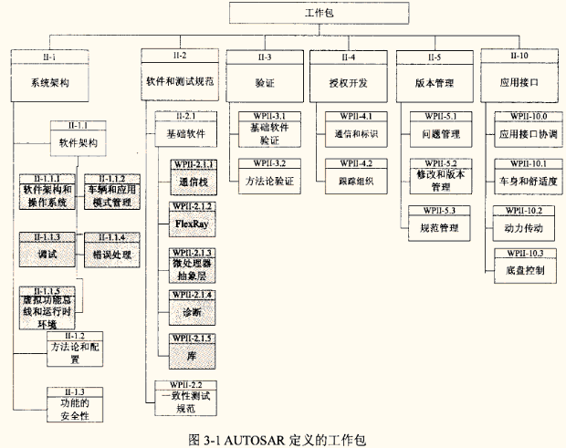
［问题1］(7分）
AUTOSAR规范中要求，汽车电子软件开发流程应尽量满足并发、可多次迭代的特性。为了定义汽车电子的软件开发过程，公司李工和王工分别提出了两种软件开发流程，其开发流程见图3-2和3-3（图中ECU是指汽车电子中的电子控制单元）。请说明李工和王工谁定义的流程更符合AUTOSAR的规定，并说明理由。
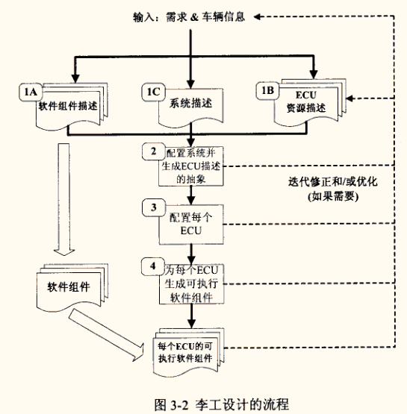
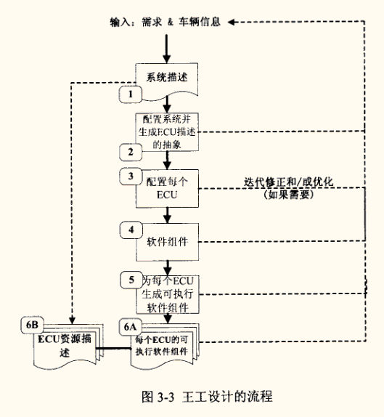
［问题2］（10分）
图3-1中的II-1.1.1项中定义了软件架构和操作系统的要求，图3-4是满足AUTOSAR定义的操作系统各功能模块的层次结构，请说明（1）~（5)箭头所标的具体操作含义。
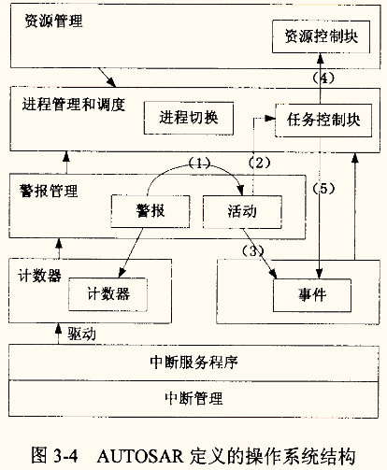
［问题3]（8分）
AUTOSAR是一种开放式架构，用150字以内的文字，说明采用AUTOSAR架构的主要优点，并说明汽车电子ECU覆盖汽车的哪三个领域。
试题四（共25分）
阅读以下关于系统设计与开发工具集成的说明，在答题纸上回答问题1至问题3。
【说明】
TeleDev是一个大型的电信软件开发公司，公司内部采用多种商业/开源的工具进行软件系统设计与开发工作。为了提高系统开发效率，公司管理层决定开发一个分布式的系统设计与开发工具集成框架，将现有的系统设计与开发工具有效集成在一起。集成框架开发小组经过广泛调研，得到了如下核心需求：
(1)目前使用的系统设计与开发工具的运行平台和开发语言差异较大，集成框架应无缝集成各个工具的功能；
(2)目前使用的系统设计与开发工具所支持的通信协议和数据格式各不相同，集成框架应实现工具之间的灵活通信和数据格式转换；
(3)集成框架需要根据实际的开发流程灵活、动态地定义系统工具之间的协作关系；
(4)集成框架应能集成一些常用的第三方实用工具，如即时通信，邮件系统等。
集成框架开发小组经过分析与讨论，最终决定采用企业服务总线(ESB)作为集成框架的基础架构。
［问题1]（8分）
ESB是目前企业级应用集成常用的基础架构。请列举出ESB的4个主要功能，并从集成系统的部署方式、待集成系统之间的祸合程度、集成系统的可扩展性3个方面说明为何采用ESB作为集成框架的基础架构。
［问题2］（12分）
在ESB基础架构的基础上，请根据题干描述中的4个需求，说明每个需求应该采用何种具体的集成方式或架构风格最为合适。
［问题3］（5分）
请指出在实现工具之间数据格式的灵活转换时，通常采用的设计模式是什么，并对实现过程进行简要描述。
试题五（共25分）
阅读以下信息系统可靠性问题的说明，在答题纸上回答问题1至问题3。
【说明】
某软件公司开发一项基于数据流的软件，其系统的主要功能是对输入数据进行多次分析、处理和加工，生成需要的输出数据。需求方对该系统的软件可靠性要求很高，要求系统能够长时间无故障运行。该公司将该系统设计交给王工负责。王工给出该系统的模块示意图如图5-1所示。王工解释：只要各个模块的可靠度足够高，失效率足够低，则整个软件系统的可靠性是有保证的。
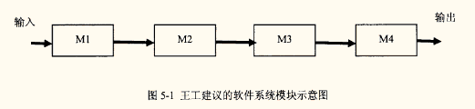
李工对王工的方案提出了异议。李工认为王工的说法有两个问题：第一，即使每个模块的可靠度足够高，但是整个软件系统模块之间全部采用串联，则整个软件系统的可靠度明显下降。假设各个模块的可靠度均为0.99则整个软件系统的可靠度为0.994≈0.96：第二，软件系统模块全部采用串联结构时，一旦某个模块失效，则意味着整个软件系统失效。
李工认为，应该在软件系统中采用冗余技术中的动态冗余或者软件容错的N版本程序设计技术，对容易失效或者非常重要的模块进行冗余设计，将模块之间的串联结构部分变为并联结构，来提高整个软件系统的可靠性。同时，李工给出了采用动态冗余技术后的软件系统模块示意图，如图5-2所示。
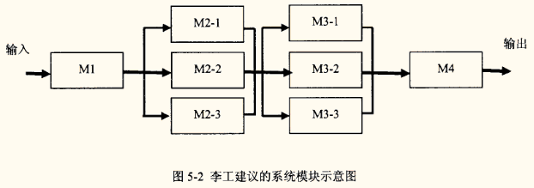
刘工建议，李工方案中M1和M4模块没有采用容错设计，但MI和M4发生故障有可能导致严重后果。因此，可以在M1和M4模块设计上采用检错技术，在软件出现故障后能及时发现并报警，提醒维护人员进行处理。
注：假设各个模块的可靠度均为0.99。
［问题1]（4分）
在系统可靠性中，可靠度和失效率是两个非常关键的指标，请分别解释其含义。
［问题2]（13分）
请解释李工提出的动态冗余和N版本程序设计技术，给出图5-1中模块M2采用图5-2动态冗余技术后的可靠度。
请给出采用李工设计方案后整个系统可靠度的计算方法，并计算结果。
［问题3]（8分）
请给出检错技术的优缺点，并说明检测技术常见的实现方式和处理方式。
论文试题
试题一 论软件的静态演化和动态演化及其应用
软件演化（Software Evolution）是指软件在其生命周期内的更新行为和过程。演化是一系列贯穿软件生命周期始终的活动，系统需求改变、功能实现增强、新功能加入、软件架构改变、软件缺陷修复、运行环境改变均要求软件系统能够快速适应变化，具有较强的演化能力。软件静态演化（Static Evolution）和动态演化（Dynamic Evolution）是目前软件演化的两种重要类型。
请围绕“软件的静态演化和动态演化及其应用”论题，依次从以下三个方面进行论述。
1.概要叙述你参与管理和开发的软件项目以及你在其中所担任的主要工作。
2.请分别对软件静态演化和动态演化的特点进行论述，说明两种软件演化类型各自的优缺点及其应用场合，并举例说明各自的常见演化技术手段。
3.具体阐述你参与管理和开发的项目中所进行的软件演化活动的特点、演化的类型，以及所采取的对应演化技术手段，说明具体实施过程以及实际应用的效果。
试题二 论数据挖掘技术的应用
随着信息技术的高速发展，各组织机构积累的数据量急剧增长。如何从海量的数据中提取有用的知识成为当务之急。数据挖掘(Data Mining）就是为顺应这种需要应运而生发展起来的数据处理技术，是知识发现的关键步骤。数据挖掘就是从大量的、不完全的、有噪声的、模糊的、随机的实际应用数据中，提取隐含在其中的、人们事先不知道的、但又是潜在有用的信息和知识的过程。
请围绕“论数据挖掘技术的应用”论题，依次对以下三个方面进行论述。
1.概要叙述你参与分析和开发的软件项目以及你所担任的主要工作。
2.数据挖掘的主要任务是什么？具体论述你在项目中使用数据挖掘技术所解决的问题。
3.数据挖掘的力一法主要有哪些？分析并讨论你所选择的数据挖掘方法，简述其具体实现过程和实际应用效果。
试题三 论大规模分布式系统缓存设计策略
大规模分布式系统通常需要利用缓存技术减轻服务器负载、降低网络拥塞、增强系统可扩展性。缓存技术的基本思想是将客户最近经常访问的内容在缓存服务器中存放一个副本，当该内容下次被访问时，不必建立新的数据请求，而是直接由缓存提供。良好的缓存设计，是一个大规模分布式系统能够正常、高效运行的必要前提。在进行大规模分布式系统开发时，必须从一开始就针对应用需求和场景对系统的缓存机制进行全面考虑，设计一个可伸缩的系统缓存架构。
请围绕“大规模分布式系统缓存设计策略”论题，依次从以下三个方面进行论述。
1.概要叙述你参与实施的大规模分布式系统开发项目以及你所担任的主要工作。
2.从不同的用途和应用场景考虑，请详细阐述至少两种常见的缓存工作模式，并说明每种工作模式的适应场景。
3.阐述你在设计大规模分布式系统的缓存机制时遇到了哪些问题，如何解决。
试题四 论软件可靠性评价
软件可靠性评价是指选用和建立合适的可靠性数学模型，运用统计技术和其他手段，对软件可靠性测试和系统运行期间的软件失效数据（也可能包含软件生命周期内其他可靠性数据）进行处理，并评估和预测软件可靠性的过程。
软件可靠性评价是软件可靠性活动的重要组成部分，既可在软件开发过程实施，也可针对最终软件系统实施。软件可靠性评价的难点在于软件可靠性模型的选择和软件可靠性数据的收集与处理。
请围绕“软件可靠性评价”论题，依次从以下三个方面进行论述。
1.简要概述你参与实施的软件开发项目以及你承担的主要工作。
2.说明你在项目实施过程中所选择的软件可靠性模型，并论述在软件可靠性模型选择时应该考虑的主要因素。
3.收集软件可靠性数据时经常遇到的问题有哪些？简述你收集软件可靠性数据时所遇到的具体问题及解决的方法。

